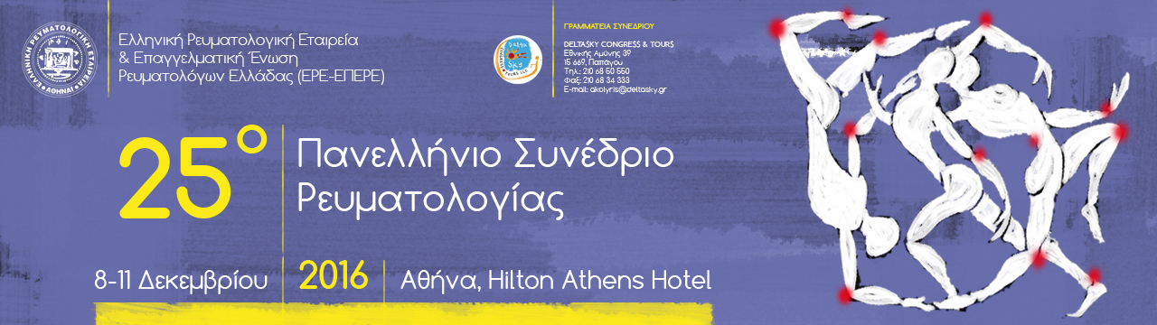

Κυρίες και κύριοι

Η Ελληνική Ρευματολογική Εταιρεία (ΕΡΕ-ΕΠΕΡΕ) προαναγγέλλει τη διεξαγωγή του 25^{ου} Πανελληνίου Ρευματολογικού Συνεδρίου, το οποίο θα διεξαχθεί στην Αθήνα, 8-11 Δεκεμβρίου 2016, στο Ξενοδοχείο Hilton. Το Συνέδριο απευθύνεται στους Έλληνες Ιατρούς και σε άλλους επιστήμονες υγείας που ασχολούνται με τις ρευματικές παθήσεις ενώ έχουν προσκληθεί ως εμπειρογνώμονες ομιλητές επιστήμονες διεθνούς κύρους.

Το επιστημονικό πρόγραμμα περιλαμβάνει «Διαλέξεις» και «Στρογγυλά Τραπέζια», στα οποία θα παρουσιασθούν οι νέες γνώσεις στη διάγνωση και τη θεραπεία της Ρευματοειδούς Αρθρίτιδας, της Νεανικής Χρονίας Αρθρίτιδας, της Αγκυλοποιητικής Σπονδυλαρθρίτιδας, της Ψωριασικής Αρθρίτιδας και των Αυτοανόσων Συστηματικών Ρευματικών Νοσημάτων.
Ακόμα προγραμματίζεται η διεξαγωγή «Κλινικών Φροντιστηρίων» για το Μεταβολισμό των Οστών, την Οστεοαρθρίτιδα και την Ουρική αρθρίτιδα, τον Καρδιαγγειακό κίνδυνο, την Πνευμονική υπέρταση και την Αντιπηκτική θεραπεία στους ρευματοπαθείς και τέλος για το ρόλο του Ανοσολογικού εργαστηρίου και της Απλής ακτινογραφίας στη διάγνωση και παρακολούθηση των ρευματικών παθήσεων.

Περιλαμβάνονται ακόμα «Συναντήσεις με τον Ειδικό», σε μικρές ομάδες συνέδρων με προεγγραφές, σχετικά με τη Διαχείριση του χρόνιου πόνου, τη Χρήση της MRI στη διάγνωση και παρακολούθηση ρευματικών νοσημάτων, τη Συστηματική Σκληροδερμία, το Συστηματικό Ερυθηματώδη Λύκο καθώς και «Σεμινάρια» για τη χρήση των Υπερήχων στο μυοσκελετικό σύστημα και την εκμάθηση τεχνικών των αρθρικών και περιαρθρικών Εγχύσεων.

Προβλέπονται επίσης δορυφορικές εκδηλώσεις που εστιάζονται κυρίως στις νέες στοχευμένες ανοσοστροποποιητικές θεραπείες για τα ρευματικά νοσήματα.

Το Συνέδριο δίνει ιδιαίτερη έμφαση στην παρουσίαση της ερευνητικής εργασίας των Ελλήνων ερευνητών στις ρευματικές παθήσεις με την παρουσίαση προφορικών ανακοινώσεων σε ειδική συνεδρία καθώς και με την οργανωμένη περιήγηση στα posters, ενώ πρόκειται να βραβευθούν με χρηματικά ποσά οι καλύτερες εργασίες. Στην ιστοσελίδα www.ere.gr είναι διαθέσιμη η Α΄ ανακοίνωση για την υποβολή των εργασιών μέχρι την 15/10/2016.

Πριν την επίσημη έναρξη του Συνεδρίου πρόκειται να διεξαχθεί το 2^{ο} Forum των Stakeholders για τη «Βελτιστοποίηση της αντιμετώπισης των ρευματικών παθήσεων». Στο Forum συμμετέχουν εκτός από την ΕΡΕ-ΕΠΕΡΕ, όλες οι Ενώσεις και οι Σύλλογοι ασθενών με ρευματικές παθήσεις καθώς και άλλοι επαγγελματίες υγείας (νοσηλευτές, φυσικοθεραπευτές, ψυχοθεραπευτές κ.α.) καθώς και εκπρόσωποι θεσμικών φορέων. Το Forum έχει στο κέντρο του ενδιαφέροντος την καταγραφή των προβλημάτων των ρευματοπαθών και τον προγραμματισμό της υλοποίησης του «Εθνικού Σχεδίου Δράσης για τις ρευματικές παθήσεις» για την αντιμετώπισή τους.

Τέλος κατά τη διάρκεια του Συνεδρίου προγραμματίζεται η 1^{η} Συνάντηση της Διεθνούς Εκδοτικής Ομάδας του επίσημου επιστημονικού περιοδικού της ΕΡΕ-ΕΠΕΡΕ «Mediterranean Journal of Rheumatology» με σκοπό την αναβάθμιση και την ένταξη του σε διεθνείς βάσεις δεδομένων.
Το 25^{ο} Πανελλήνιο Ρευματολογικό Συνέδριο προσκαλούνται να το παρακολουθήσουν οι ιατροί και οι επιστήμονες υγείας όλων των ειδικοτήτων. Η ΕΡΕ-ΕΠΕΡΕ προσφέρει δωρεάν εγγραφή και παρακολούθηση του Συνεδρίου σε όλους τους ειδικευόμενους ιατρούς.

Η Γραμματεία του Συνεδρίου είναι στη διάθεση των ενδιαφερομένων:

DELTASKY CONGRESS & TOURS
Tel:210 6850550
Fax:210 6834333
@: events@deltasky.gr
Λεωφ. Εθνικής Αμύνης 39, 15669, Παπάγου

